中国农业大学
2015 ~2016 学年秋季学期
复变函数与积分变换(A卷) 课程考试试题

题号 | 一 | 二 | 三 | 四 | 五 | 六 | 七 | 总分
得分
一. 单项选择题(本题有5个小题，每小题3分，共15分)
1. 设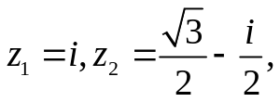 则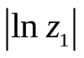_______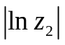.
A. < B. 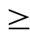 C. > D. 无法比较大小
2. 一般幂函数 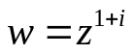是_______函数.
A. 单值 B. 有限的多值
C. 无限多值 D. 以上都不对
3. 设单位圆C: 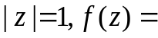__________，则 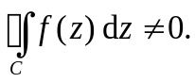
A. 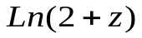 B. 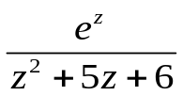
C. 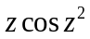 D. 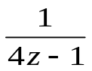
4. 幂函数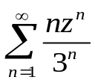的收敛半径R=________.
A．0 B. 1
C．3 D. 1/3
5．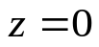为函数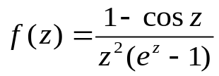的______________.
A．零点 B. 一级极点
C. 二级极点 D. 三级极点
二. 填空题（本题有5个小题，每空3分，共15分）
1．复数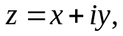当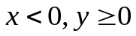时, 其辐角主值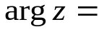__________.
2．对任意复数z, 若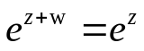, 则必有w= .
3．设函数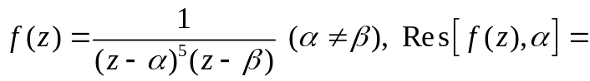 .
4. 设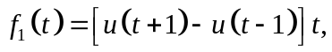，则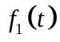的傅里叶变换为 .
5. 设 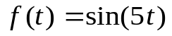, 则 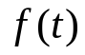的Laplace变换为 .
三.（本题有4个小题，每小题8分，共32分）
(1) 计算积分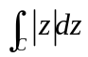，其中积分路径为：
  - 自原点到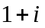的直线段。
  - 圆周 |z|=2.
(2) 计算积分 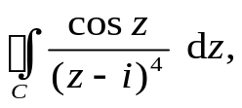 C为含i的一条简单闭曲线.
(3) 试将函数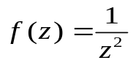在 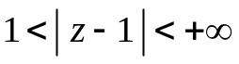 内展开成洛朗级数.
(4) 设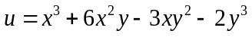，求解析函数f (z)=u+iv，使得f (0)=0.
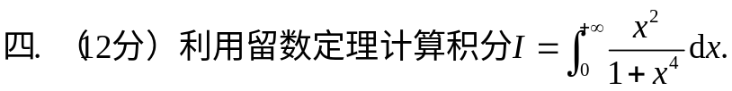
五．（10分）已知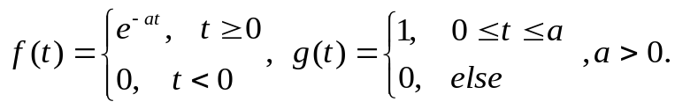
求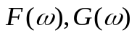以及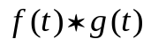.
六．（10分）利用拉普拉斯变换法求解方程
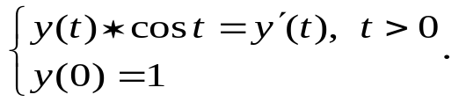
七. （6分）讨论函数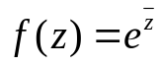在复平面上的解析性.

